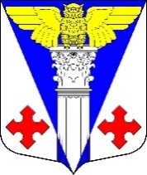

**Совет депутатов**

МО «Котельское сельское поселение»

Кингисеппского муниципального района

Ленинградской области

(четвертого созыва)

**Решение**

**от 13.04.2021 г. № 124**

«О рассмотрении модельного правового акта «Об утверждении Положения о помощнике

депутата совета депутатов муниципального

образования, внесенного прокуратурой

Ленинградской области»

Рассмотрев модельный правовой акт «Об утверждении Положения о помощнике депутата совета депутатов муниципального образования, внесенного в Совет депутатов МО «Котельское сельское поселение» прокуратурой Ленинградской области, Совет депутатов МО «Котельское сельское поселение»

**РЕШИЛ:**

1. Отклонить модельный правовой акт «Об утверждении Положения о помощнике депутата совета депутатов муниципального образования»
2. Настоящее решение разместить на официальном сайте муниципального образования.

Глава муниципального образования Н.А. Таршев